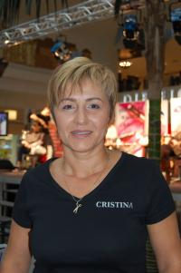

Infatisare de gala
AFACERI LOCALE | Sep 22, 2008 17:00:59 | Numar vizualizari: 55
Rating: | - In prezent 0/5 stele.  - 1  - 2  - 3  - 4  - 5 | | tipareste | trimite unui prieten | trimite prin Yahoo!

Cea de-a treia editie a show-ului de hair styling si make-up organizat de New Life la Polus Center a adus salonul Gala din nou in prim plan. "Ne bucuram ca tot noi am fost chemati pentru a participa la demonstratii. Cred ca profesionalismul de care am dat dovada si la celelalte editii a fost unul din principalele motive", considera Cristina Ceghez, administratorul salonului.
Salonul Gala ofera, pe langa frizerie si coafor, si servicii de manichiura si pedichiura, cosmetica, masaj profesionist oferit de catre un kinetoterapeut, si va include, incepand din iarna, si solar. "Vrem ca la Gala sa putem oferi toate serviciile de beauty de care are nevoie o persoana. Avem clienti fideli, care ne-au urmat in toate sediile si pe care nu vrem sa-i dezamagim", a declarat Cristina Ceghez.
In coafor lucreaza cinci stilisti, doua persoane la cosmetica si doua la manichiura-pedichiura, plus un maseur. “Echipa face totul. Oamenii cu care lucram sunt dornici sa invete, merg la cursuri si seminarii, participa la concursuri”, a conchis Ceghez.
Salonul Gala se afla pe Bulevardul Eroilor, la numarul 5.
Cristina Ceghez, administratorul salonului, vorbeste in materialul video despre Gala, dar si despre cei care insufletesc salonul.
Alexandra Petrusca

